人人都有麦克风？---新媒体时代的舆情管理

课程背景：
随着互联网的兴起，“舆论情况”，即一定社会空间内围绕中介性社会事件的发生、发展和变化，作为主体的民众对作为客体的社会管理者、企业、个人及其他各类组织及其政治、社会、道德等方面的取向产生和持有的社会态度，都发生了与传统舆情时代不一样的变化，来到了一个“人人都有麦克风”的时代。
如何有效应对主体的情绪、意见、态度，如何消解负面影响，提升政府机关及国有企业的宣传部门、信息管理等部门等的快速反应和处理能力，成为新媒体时代宣传、信息管理部门需要掌握的一门沟通与传播关系学课程。

课程模型：四步掌握舆情管理

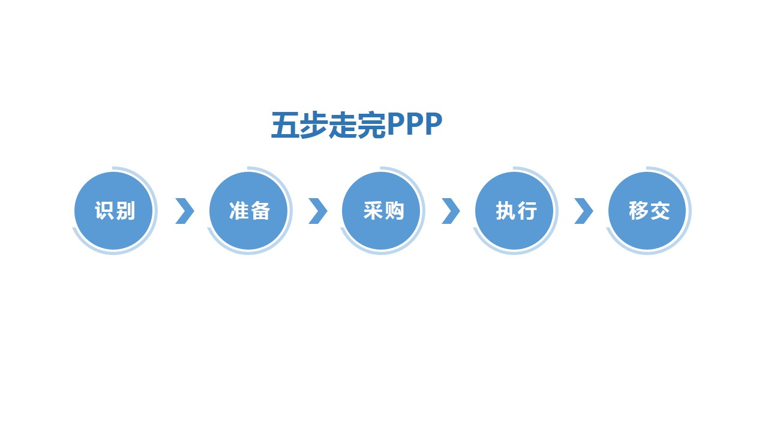

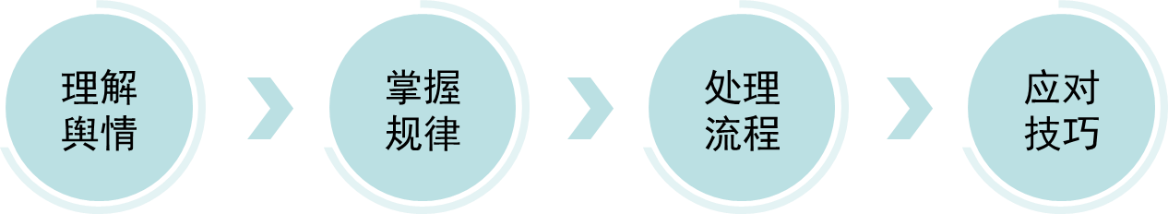

课程收益：
■ 熟悉新媒体时代舆情的基本特点
■ 掌握舆情生成与传播的基本规律
■ 学习舆情处置：监测、研判、处置、跟踪

课程时间：2天,6小时/天
课程对象：党政机关、事业团体、国有企业的新闻宣传、信息管理部门
课程方式：知识讲授+案例分析+课堂练习+小组互动

课程大纲
引言：当前您最关注的一个网络事件？
第一讲：舆情管理基础知识
一、舆情概述
1. 舆情的概念
1）什么是舆情
2）什么样的事件容易成为舆情事件？
2. 舆情生成与传播的基本规律
1）舆情存在周期问题
2）只有被表达出来的才是舆情
3）舆情在互动中形成
4）舆情的演变与公众的注意力
3. 传播意义上的新时期
1）新时期：“新”在哪里？
2）新时期的调整在哪里
3）认识新时期的舆情
a舆情无小事
b舆情与媒体
c舆情与民情
4. 政府舆情的构成
1）3种舆情构成政府舆情：媒体舆情、社会舆情、网络舆情
2）关于马太效应
5. 舆情管理的意义
1）必要性
2）可行性
二、网络舆情所面对的困难和挑战
1. 网民个体传播的挑战
1）推动谣言传播；
2）群体情绪聚集；
3）揭示真相；
4）塑造品牌口碑；
5）施加舆论压力
2. 网络舆情的评估指标
1）传播扩散指标
2）民众关注指标
3）内容敏感指标
4）态度倾向指标

第二讲：舆情管理实践指南
一、舆情管理的四阶段流程操作
1. 舆情监测
1）舆情监测的内容
2）如何建立舆情监测常态性工作机制
2. 舆情研判
1）见微知著
2）及时预警
2）您的部门舆情的警戒线
3. 舆情处置
1）及时与公开
2）舆情处置的三要三不要
3）关于新闻发言人的设置
a政府部门的新闻发言人
b国有企业的新闻发言人
c其他组织、团体的新闻发言人
4. 舆情跟踪
1）如何密切关注
2）如何修复形象
二、怎样做一名优秀的新闻发言人
1. 新闻发言人的基本素养
1）政治
2）业务
3）媒介
4）心理
5）公关
6）语言
案例解读：那些曾经倒下的新闻发言人
2. 新闻发言人对外应答采访技巧
1）媒体记者的提问规律
2）回答问题的思维空间
3）关于思辨能力
4）与媒体记者的你来我往
5）所有人都可以成为记者
三、新闻发布会的组织
1. 您的材料准备
1）媒体方材料
2）发布方材料
3）其他材料
2. 媒体组织与现场安排
1）人员通知
2）会场布置
3）现场设备调试
4）现场人员分工
3. 发布会类型
1）自主发布
2）搭台发布
4. 新闻发言人的礼仪准备
1）服饰
2）肢体
3）环境
5. 现场小窍门:做足准备、口径统一、陈述事实、保持镇静、关心体恤

实战演练
1. 练习与点评
1）各组选择课程给出的舆情，提出四阶段管理方案
2）结合本单位舆情案例，总结舆情管理的不足
3）新闻发布会现场演练
2. 结束语
1）每组总结学习体会
2）结合本单位实际，谈谈下一步舆情管理的工作设想

